Format verslaglegging workshops/externe activiteiten Leven Lang Leren.

Naam student:  Romaysa Ahannay | Studentnummer:  0981351
Datum workshop externe activiteit:

Tijdstip: van 15:50 uur tot 17:50 uur

Plaats:

Hogeschool Rotterdam

WORKSHOP/ externe activiteit
Titel workshop/ beschrijving externe activiteit:

Verslaving
Vooraf gestelde gezamenlijke leerdoelen van de workshop/ externe activiteit:
Verdiepen in welke interventies ik kan toepassen voor het behouden van abstinentie

Voor externe activiteit:
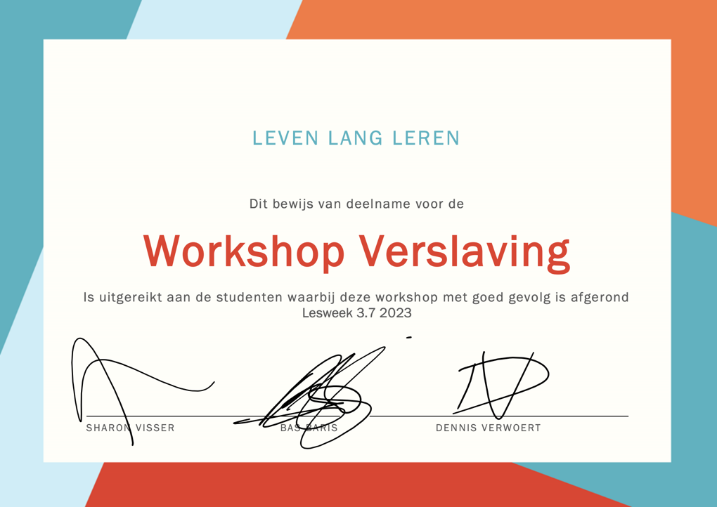
Naam instelling:

Naam en contactgegevens contactpersoon:

PERSOONLIJKE LEERDOELEN
Mijn vooraf gestelde vraagstellingen/ leerdoelen voor deelname aan deze workshop/ externe activiteit:

- Kennis van verschillende soorten verslavende stoffen, zoals alcohol, nicotine, opioïden, stimulerende middelen en hun effecten op het lichaam en de geest.
- Vaardigheid in het herkennen van tekenen van verslaving bij patiënten, inclusief gedragsveranderingen, fysieke symptomen en sociale problemen.

Mijn leereffect door deelname aan deze workshop/ externe activiteit was (zo mogelijk in relatie tot CanMEDS-rollen):

Samenwerkingspartner Communicatie zodat er achterhaald kan worden wat patiënt nodig heeft voor abstinentie

Gebruikte literatuur/ links:
https://www.hersenstichting.nl/hersenaandoeningen/verslaving/

https://www.trimbos.nl/kennis/drugs/informatiepermiddel/ghb/

